

***Fondazione LE MADRI***

**ORTICOLTURA BIODINAMICA**

**CORSO BASE**

**LA COLTIVAZIONE DEGLI ORTAGGI CON LA BIODINAMICA**

**Venerdì 22 e Sabato 23 Novembre 2024**

**Con Fabio Fioravanti**

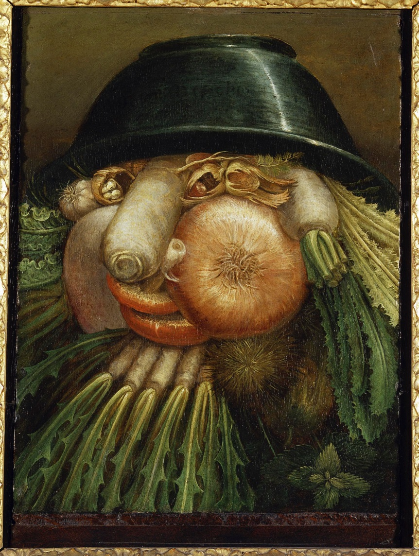

**“L’Ortolano” (Arcimboldo 1526-1593)**

**PRESSO LA SEDE DELLA FONDAZIONE LE MADRI A ROLO (RE), IN VIA PORTO N. 4**

***In questi incontri si parlerà della pratica biodinamica applicata all’orticoltura. Verranno forniti gli elementi necessari per poter coltivare ortaggi sani e di qualità nel rispetto assoluto dell’ambiente, partendo dalle basi fondamentali della pratica agricola come le concimazioni e le lavorazioni del terreno.***

***ORARI***

***ORE 9:00 ARRIVO DEI PARTECIPANTI E REGISTRAZIONE***

***ORE 9:30 INIZIO ATTIVITA’***

***ORE 11:15 PAUSA CAFFE’***

***ORE 13:00 PAUSA PRANZO***

***ORE 14:30 PARTE PRATICA***

***ORE 16:30 PAUSA CAFFE’***

***ORE 18:30 CONCLUSIONE***

***Verranno elaborate le basi pratiche fondamentali per coltivare ortaggi sani e vitali senza l’uso di sostanze chimiche di sintesi.***

***ARGOMENTI PRINCIPALI: progettazione ed impostazione dell’orto, l’uso dei preparati biodinamici, differenze tra i vari metodi, rotazioni e consociazioni, esigenze e caratteristiche dei vari ortaggi, le concimazioni in relazione ai vari ortaggi, semine e trapianti, il ciclo annuale e le operazioni colturali, la preparazione di terricci e substrati per piantine, la prevenzione ed il controllo di patologie e parassiti, il calendario delle semine e dei trapianti, il calendario lunare. TEORIA E PRATICA.***

**NOTA:**

**Per il materiale didattico portare con sé chiavetta USB.**

**Sono necessarie scarpe da lavoro di ricambio (oppure stivali).**

**Per raggiungerci:** da autostrada A22 (autostrada del Brennero) prendere uscita Rolo-Reggiolo, poi seguire direzione Rolo avanti 3 km (la Fondazione si trova prima del paese, sulla sinistra) in via Porto n. 4



[**Per maggiori informazioni leggi la privacy policy cliccando qui.**](https://www.iubenda.com/privacy-policy/8241503)

**L’ISCRIZIONE E’ OBBLIGATORIA**

**Per l'iscrizione si richiede il versamento anticipato della quota di partecipazione tramite bonifico bancario sull'IBAN di FONDAZIONE LE MADRI: IT11Z0538766440000001255289**

**Quota di partecipazione 120,00 euro (pasti esclusi).**

**Se si vuole partecipare ad una sola giornata la quota di iscrizione è di 70,00 euro.**

**L'iscrizione al corso sarà considerata valida e confermata tramite e-mail previo versamento della quota di partecipazione.**

**Per l’iscrizione è necessario compilare il modulo sul sito della Fondazione Le Madri: www.fondazionelemadri.it, verificando con attenzione la correttezza dei dati inseriti.**

**Termine iscrizioni 16 Novembre 2024**

**Sarà attivo il servizio di ristorazione interna con prodotti biodinamici e biologici (pranzi del 22 e 23 Novembre).**

**Il pranzo prevede un menu vegetariano.**

**Per motivi di tempo legati al rispetto del programma, non sarà possibile preparare pietanze o altri piatti diversi e/o personalizzati.**

**Vi chiediamo, per motivi organizzativi, di prenotare i pasti al momento dell’iscrizione.**

**La quota è di 18,00 € per ogni pasto e va versata direttamente in sede all’arrivo.**

***ALBERGHI (prenotarsi autonomamente)***

**ROLO**(200 m)

B&B Portale dei Soli, corso Repubblica 23 – tel. 331 1303065

B&B Reboglio, via C. Battisti 59 - tel. 0522 666913 - 338 6755342

Agriturismo Dosso al Porto, via Porto 16 - tel. 333 3507499

**NOVI DI MODENA**(4 km)

B&B L’Alloro, via Martiri della Libertà 19 - tel. 347 3299033 - 339 4822910

B&B Ponte Catena 45 - tel. 339 6164014 - 059 676160 - 3486722878

**FABBRICO**(5 km)

Agriturismo *Vitae*, via Naviglio 11- tel. 370 3691626

Albergo Soliani, via Giacomo Matteotti 10 - tel. 0522 665915

Hotel San Genesio, via Piave 35 - tel. 0522 665240

**REGGIOLO**(4 km)

Agriturismo Lucchetta, via San Venerio 86 - tel. 0522 971150 - 339 6377675

B&B La Casa di Cecilia, via Aurelia 4 - tel. 338 8314216

B&B Loghino Moretti, Strada Caselli 2 - tel. 347 6424960 - 347 2482537

Hotel Villa Nabila, via G. Marconi 4 - tel. 0522 973197

Hotel Gonzaga, via P. Malagoli 5 - tel. 0522 974737

Albergo Fonda, via Guastalla 343 - tel. 0522 975300 - 338 6691385

B&B in via Caboto 2, zona ind. Ranaro - tel. 0522 973001 - 340 3853292

Agriturismo Boschi, via Cattanea 54 - tel. 0522 972745

**BRUGNETO (Reggiolo)**

Albergo Fonda, via Guastalla 341 - tel. 0522 975300 - 338 6691385

**PEGOGNAGA**(10 km)

Hotel 900, via N. Sauro 1 - tel. 0376 55063